**PRÁCTICA GRAMATICAL N° 02**

Nombre: Saul Osdan Nuñez Silva

Grado: Cuarto de secundaria

Fecha: 18/11/21

Desarrollar las siguientes actividades propuestas por el profesor:

1. Leer atentamente la separata dada por el profesor. Tomar nota de los aspectos más importantes.
2. Observa el video dado por el profesor. Anota los aspectos más importantes.
3. Realizan un esquema de lo leído y de lo observado.
4. Desarrollar de la página 30 de la separata dada.
5. Subir sus evidencias.

**RESPUESTAS**

1.

El lenguaje es como un tejido complejo donde cada uno de nosotros hila ideas y conceptos que quiere transmitir.

Por sintaxis las palabras se clasifican en: artículo, sustantivo, adjetivo, pronombre, verbo, adverbio, preposición, conjunción e interjección.

La función sintáctica liga las palabras entre sí en el eje sintagmático.

Funciones oracionales: Se dividen en sujeto y predicado.

Las funciones semánticas se refieren al significado, a la relación semántica entre el verbo y el resto de funciones.

2.

Predicado nominal: es aquella redacción que lleva un verbo conjugado como son los verbos ser, estar; los verbos pueden ir acompañado de sustantivo.

La oración simple, gramaticalmente esta integrada por sujeto y predicado. ¿Qué es el sujeto?; es la parte que realiza o realizara o que realizo la acción y esta redactada con un verbo conjugado.

El núcleo del sujeto puede estar integrado por un sustantivo un infinitivo o un pronombre, este podrá ser acompañado por MD o MI, el núcleo del sujeto con modificadores directos serian el artículo, los artículos, el, la, los, las, un, una, unos o los adjetivos que pueden ser calificativos que expresan la cualidad del sustantivo o también adjetivos demostrativos y los modificadores indirectos del núcleo del sujeto serán la aposición del MI preposicional y comparativo, esta aposición quiere explicar algo más de ese núcleo del sujeto y se redacta en medio de dos comas, modificador indirecto preposicional va unido, enlazado, con una preposición para explicar algo más de ese núcleo del sujeto.

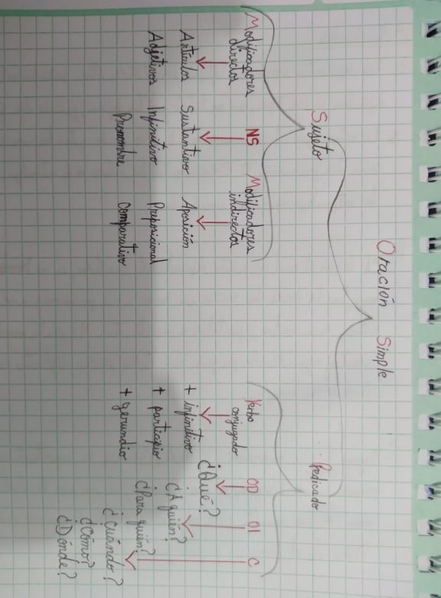El predicado esta integrado por el verbo conjugado, para a ver un verbo conjugado requiere más un infinitivo (tiene la terminación ar, er, ir), el NP también podrá ser redactado con verbo conjugado mas un participio, el participio es la palabra que carece de tiempo modo, numero y persona que tiene las terminaciones ado, ido cuando se conjuga en verbos regulares. El núcleo del predicado podrá estar redactado por un verbo conjugado más un gerundio (presenta las terminaciones ando y endo).

3.